Схемы каскадного подключения отопительных газовых котлов

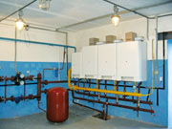
Варианты каскада
Чаще всего несколько котлов работают совместно на одну систему отопления через гидравлический разделитель («стрелку»).
Он обеспечивает гидравлический а, следовательно, и температурный баланс первичного (котлы) и вторичного (нагрузка) контуров.
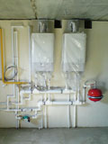
Таким образом, циркуляция теплоносителя в обоих контурах будет полностью зависеть только от производительности соответствующих насосов. Что позволяет оперативно реагировать на потребности в тепле в конкретный момент времени.
Становится возможным поддерживать постоянный расход теплоносителя в первичном контуре, при этом регулируя подачу тепла во вторичном. То есть снижать количество циклов отключений/включений котла. Когда насос вторичного контура отключен, вся вода, циркулирующая под воздействием насоса первичного контура, перепускается через разделитель. В современных системах отопления готовый гидравлический разделитель выбирается исходя из требуемой мощности котла и максимального протока теплоносителя в системе.

Схема с гидравлической стрелкой
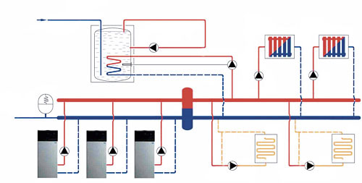
Является типовой и позволяет присоединять любое необходимое количество котлов и зон отопления или тепловой нагрузки. То есть к ней без особых сложностей могут быть подключены и высокотемпературная зона отопления (радиаторы), и низкотемпературная (тёплые полы), и бойлер для горячей воды. Такая схема позволяет обойтись без использования дополнительных сложных блоков каскадного регулирования и не понижать температуру теплоносителя в системе отопления при пиковой (по запросу бойлера) потребности в горячей воде.
Два отопительных котла можно подключить и по упрощённой схеме, без дополнительных устройств и блоков. И использовать при этом встроенную погодозависимую автоматику котлов и автоматику приоритета ГВС только одного из котлов.
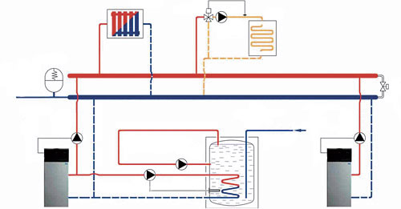
При организации котельной по такой схеме следует обратить внимание на то, что каждый котёл по отдельности должен самостоятельно силами встроенного циркуляционного насоса обеспечить необходимый расход теплоносителя во всей системе отопления. Если это не представляется возможным, рекомендуется установить гидравлический разделитель и отдельный насос во вторичном контуре системы отопления.
Соединение котлов в каскад при помощи электронного блока каскадного управления является комплексным решением и имеет большую эффективность. Блок каскадного управления оптимизирует работу системы и обеспечивает включение в зависимости от требуемой мощности только необходимого количества котлов.
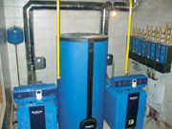
При работе с модулируемыми горелками блок каскадного управления стремится обеспечить работу котлов в оптимальном режиме пониженной мощности. Если возможностей уже работающих котлов недостаточно, подключается следующий, при этом мощность каждого котла снижается. Это обеспечивает их работу в более щадящем режиме.
Данный блок обеспечивает попеременную работу всех котлов и гарантирует, что каждый котёл проработает одинаковое количество часов. Для небольшого хорошо утеплённого дома комфорт и экономия, достигнутые включением в систему блока каскадного регулирования, скорее всего, весьма относительны. Но когда потребности в тепле велики, эффект можно ощутить в полной мере.
Как правило, блоки каскадного управления используются вместе с датчиками температуры. Часто идут споры насчет того, какой из них лучше использовать: уличный или внутренний. Лучше иметь оба, ведь предназначены они для разных целей, хотя уличный и главный.
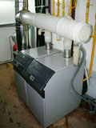
Внешний датчик, согласно заложенной в контроллере кривой нагрева, задаёт основной закон регулирования. И предусмотрительно усиливает или снижает нагрев исходя из изменений наружной температуры. Комнатный предназначен для учета таких дополнительных факторов, как инерция водяного тёплого пола, инсоляция (влияние солнечного света на южной стороне), тепловыделение (кухонная плита, включенная аппаратура, камин). Без него вполне можно обойтись.
Помимо этого электронный контроллер блока имеет множество вспомогательных способностей. Умеет плавно разогревать систему, имеет временные режимы (день/ночь, эконом), режим периодического пуска насоса (чтобы не закисал в межсезонье) и другие функций.

Конденсация в каскаде
Применение блока каскадного управления наиболее эффективно совместно именно с конденсационными котлами. В этом случае выделяемая котлами мощность всегда идеально соответствует потребляемой. Такая система является идеальным решением для тепло- и горячего водоснабжения не только частного, но даже многоквартирного дома и целого производственного или офисного здания. Как часть каскадной системы конденсационные котлы могут представлять собой определённую альтернативу промышленным котельным.
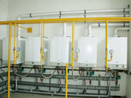
Нагрузка на систему отопления динамично изменяется, поэтому котёл (если умеет это делать) вынужден модулировать мощность, подстраиваясь под изменения нагрузки. И конденсационник делает это лучше. В конденсационных котлах используются наддувные горелки для предварительного смешения газа с воздухом.
Автоматика управляет как газовым клапаном, так и скоростью подающего воздух вентилятора, обеспечивая максимально выгодную пропорцию газовоздушной смеси. Обычный же котёл при модуляции меняет только расход газа (давление в форсунках), а подача воздуха при этом остаётся неизменной, настроенной под один заданный режим (обычно максимальной мощности). При уменьшении мощности котла (процесс модуляции) подача газа снижается, а количество воздуха остаётся стабильным, то есть увеличивается коэффициент избытка воздуха и теряется КПД котла.
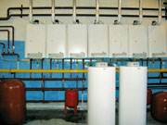
Плюс конденсационника это модуляция во всех режимах работы, что в простых газовых котлах недостижимо. Ведь при сгорании газа помимо CO2, азота и других летучих соединений образуется ещё и вода, которая изначально присутствует в виде пара. Развитые поверхности теплообменника конденсационного котла снижают температуру продуктов сгорания до величины, при которой происходит конденсация водяного пара. А при конденсации, как известно из школьного курса физики, выделяется потраченная на испарение воды теплота (фазовый переход). Следовательно, в конденсационном котле это тепло не улетучивается в трубу, а используется с пользой для дела.
Использование конденсационных котлов в каскадной отопительной системе позволяет по сравнению с традиционными котлами уменьшить потребление газа на 30-35% за отопительный сезон и, соответственно, снизить на эту же величину и затраты на топливо.

- Технические характеристики
- Конструкция котла
- Основные функциональные возможности котла
- 16 битный газовый котел
- Схемы подключения котлов LOTTE


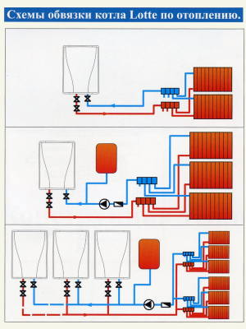 | Стандартная схема  Данная схема характеризуется небольшим объемом теплоносителя в контуре отопления (до120л) и высотой подъема не более 10м (два этажа)  Нестандартная схема  Если система отопления выходит за стандартные параметры (объем более 120л. и высота подъема более 8м.), то в этом случае следует добавить расширительный бак и установить дополнительный насос.  Схема каскадного подключения котлов  Данная схема позволяет увеличить площадь отопления до 6000 м2 при высоте помещения h=3m.
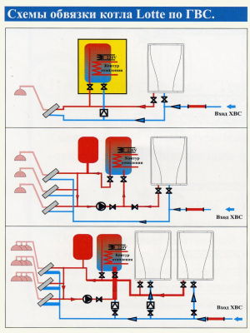 | Стандартная схема ГВС  При этом используется только один котел. В тех случаях когда производительности котла по горячей воде не хватает, необходима установка дополнительного бойлера объемом 50-100л.  Схема ГВС с рециркуляцией  Если точки водоразбора находятся на значительном расстоянии от котла, то для более комфортного использования ГВС, применяется схема с рециркуляцией. Вода движется по замкнутому контуру вблизи точек водоразбора. Поступление воды в контур осуществляется через котел.  Схема каскадного подключения ГВС с рециркуляцией  Эта схема применяется при каскадном подключении котлов и при высоком водоразборе. Приоритет по подключению оборудования определяется клапанами ГВС.

